
Bir Regresyon Probleminde Ağ Meta Parametrelerinin Ağ Performansına Etkisinin İncelenmesi
Hazırlayan: Gökce Nur Baytar - 363425013, Marmara Üniversitesi Teknik Bilimler
MYO, Elektronik- Otomasyon Bölümü Yapay Zeka Operatörlüğü Programı
Tarih:26/102026

Temel Ağ ve Problem Parametreleri

- Ağ Yapısı: 2 ReLU gizli nöron, 1 lineer çıkış
- Giriş (p): -2 <= p <= 2
- Hedef (y): y = 1 + sin(pi * p / 4)
- Değerlendirme Kriterleri: RMSE, R2, Süre (sn)
- Sabit Çekirdek (Seed): 13 (Okul numarası son iki hane)

Tablo 1: Aktivasyon Fonksiyonlarının Değişimi
Aktivasyon | MSE | R2 | Süre (sn)
Lineer | 0.0079 | 0.9842 | 16.23
Sigmoid | 0.0001 | 0.9998 | 15.46
Hiperbolik Tanjant | 0.0001 | 0.9998 | 14.95
ReLU | 0.0056 | 0.9889 | 15.04
LeakyReLU | 0.0012 | 0.9976 | 14.74
ELU | 0.0059 | 0.9883 | 14.81
SiLU | 0.0028 | 0.9945 | 15.22

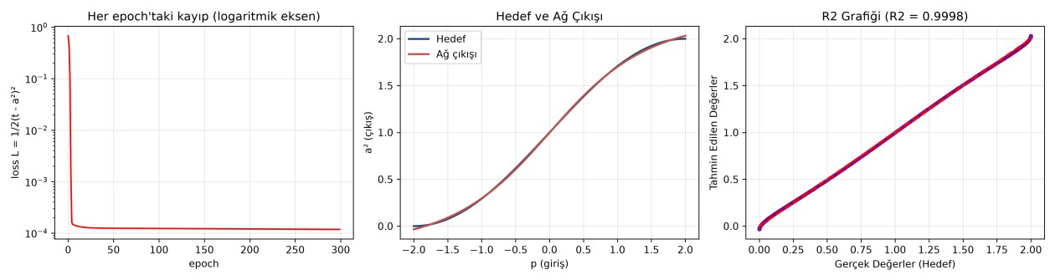
Aktivasyon Fonksiyonlarının Değişimine Ait Yorumlar:
Deney sonuçlarına göre en iyi performansı Sigmoid ve Tanh fonksiyonları verdi. Sinüs eğrisi kıvrımlı olduğu için bu fonksiyonlar eğriyi 2 nöronla bile neredeyse tam takip edebildi. ReLU ve LeakyReLU eğriyi kırık çizgilerle kırık çizgilerle yakalamaya çalıştı için hata oranları biraz daha yüksek kaldı. Lineer fonksiyon ise bu dalgalı ve kıvrımlı yapıyı esnetemediğinden en düşük performansı gösterdi.

Tablo 2: Öğrenme Oranının Etkisi
Öğrenme Oranı | MSE | R2 | Süre (sn)
0.1 | 0.0056 | 0.9888 | 15.37
0.01 | 0.0051 | 0.9899 | 16.18
0.001 | 0.0078 | 0.9844 | 15.65

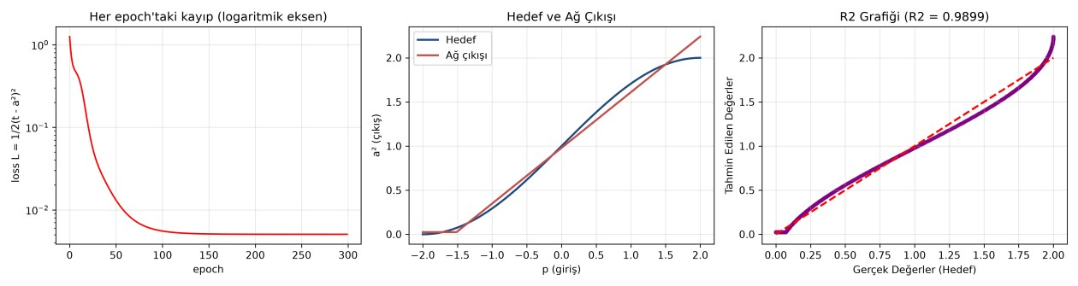
Öğrenme Oranına Ait Yorumlar:
Öğrenme oranlarında en iyi sonucu 0.01 değeri verdi. Öğrenme oranı 0.1 seçildiğinde ağrılık güncellemeleri büyük adımlarla yapıldı ve hata 0.0056 seviyesinde kaldı. Öğrenme oranı düşürüldüğünde ise ağırlıklar küçük adımlarla güncellendiği için epochlar sonunda ağ en iyi noktaya gelemdi ve R2 skoru geriledi.

Tablo 3: Öğrenme Oranı Ayar Yöntemi (Optimizatör) Etkisi
Ayar Yöntemi | MSE | R2 | Süre (sn)
SGD | 0.0056 | 0.9889 | 15.26
RMSProp | 0.0138 | 0.9725 | 15.36
ADAM | 0.0155 | 0.9691 | 16.76

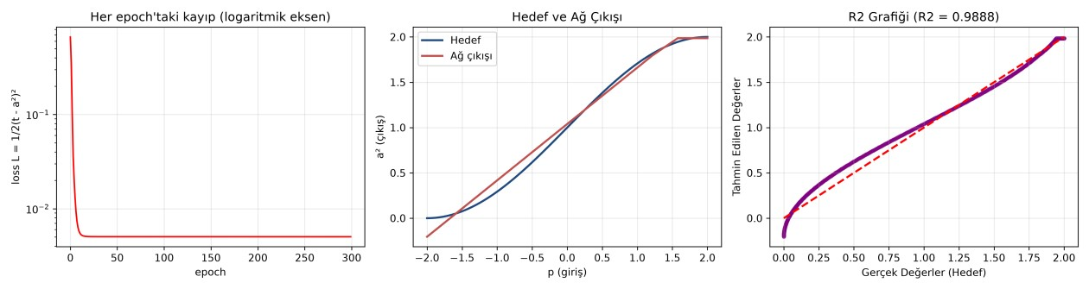
Ayar Yöntemine Ait Yorumlar:
Optimizasyon algoritmalarını karşılaştırdığımda 0.1 öğrenme oranında en başarılı yöntem MSE ve R2 skorlarına göre SGD oldu. Regresyon probemimizde en yüksek oranı SGD sağladı. ADAM ve RMSProp, bu ağ yapısında ve 0.1 öğrenme oranında hata oranını yükseltti.

Tablo 4: Başlangıç Ağırlıklarının Olasılık Dağılımının Etkisi
Dağılım | MSE | R2 | Süre (sn)
Normal | 0.0056 | 0.9888 | 15.77
Uniform | 0.0056 | 0.9887 | 15.98

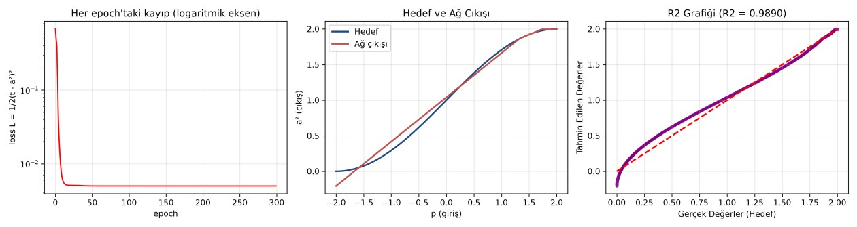
Başlangıç Dağılımına Ait Yorumlar:
Başlangıç ağırlıklarının dağılımını inceledğimizde normal dağılım ve uniform dağılımın sonuçları neredeyse aynı çıktı ama normal dağıım uniform dağılıma göre daha başarılı oldu. Fakat belirgin bir etkisi olmadı.

Tablo 5: Gizli Katman Sayısının Etkisi
Katman Sayısı | MSE | R2 | Süre (sn)
1 | 0.0056 | 0.9889 | 16.13
2 | 0.5010 | -0.0000 | 16.36
5 | 0.5010 | -0.0000 | 17.06
10 | 0.5010 | -0.0000 | 16.32
20 | 0.5010 | -0.0000 | 18.24

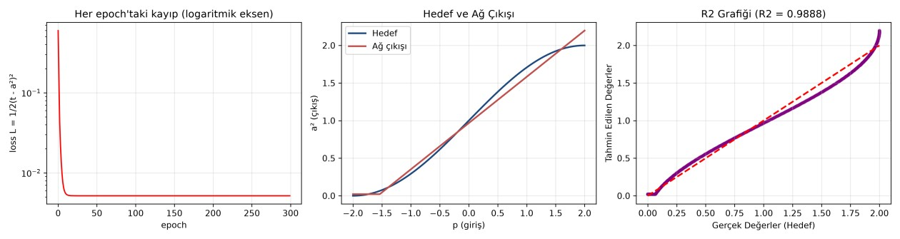
Gizli Katman Sayısına Ait Yorumlar:
Bu deneyde en iyi sonucu 1 tane gizli katman kullandığımızda elde ettik. Katman sayısını 2,5,10,20 diye artırdığımızda ağ öğrenememeye başladı. MSE değeri sabitlendi ve r2 skoru sıfırlandı derinlik artınca ağ tıkandı.

Tablo 6: Gizli Katmandaki Nöron Sayısının Etkisi
Nöron Sayısı | MSE | R2 | Süre (sn)
2 | 0.0056 | 0.9888 | 15.50
5 | 0.0006 | 0.9989 | 14.26
10 | 0.0005 | 0.9989 | 16.17
20 | 0.0005 | 0.9989 | 16.63
50 | 0.0004 | 0.9991 | 17.37

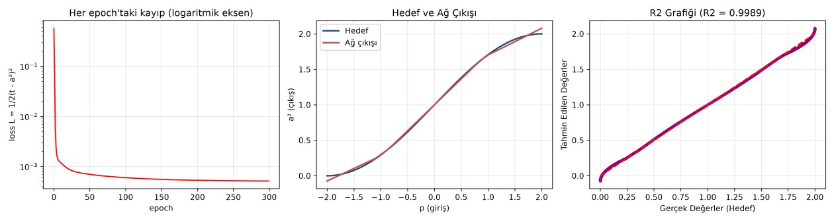
Nöron Sayısına Ait Yorumlar:
Önceki deneyde derinliği artırdığımızda öğrenmenin durduğunu gördük bu deneyde de tek katmanlı yapıda nöron sayısını artırdık. nöron sayısı 2den 50ye doğru çıktıkça ağın tahmin etme oranı yükseldi ve en yüksek r2 değerini 50 nöronda verdi.

Genel Değerlendirme ve Sonuç
Yaptığımız 6 deneyin verilerine baktığımızda bu veri setinde ReLu yerine sigmoid ve Tanh kullanmak hatayı başlangıçta ciddi oranda düşürdü.
Genel olarak 0.01 öğrenme oranı vs SGD algoritması bu ağ için ADAM vE RMSPropa göre daha stabil bir eğitim süreci sağladı.
Modelin karmaşıklığını arıtırmak için çok katman kullanmak yerine tek katmandaki nöron sayısını artırmanın daha iyi sonuç verdiğini gördük. 2. katmandan sonra ağ çöktü r2 değeri sıfıra indi, Çok nöronda ise basit bir ağın daha verimli çalıştığını gördük

